Kompaktkurs Sofia Sommersemester 2017

# Segmentierung als kontinuierliche Optimierungsaufgabe

Klaus Tönnies

## A. Bildsegmentierung allgemein (5 Punkte)

**A.1. Für welche Zwecke werden Segmentierungen aus medizinischen Bildern gebraucht? Geben Sie drei Anwendungszwecke an. (3 Punkte)**

•Diagnose: Häufigkeit, welche Rolle spielt die Segmentierung in derDiagnoseentscheidung

•Therapieplanung, -kontrolle: Häufigkeit, zeitlicheRahmenbedingungen

•Intervention: vor allem zeitlicheRahmenbedingungen

•Forschung: Größe der Datenmenge (z.B.Epidemiologie)

**A.2 Nennen Sie zwei Gründe, warum interaktiv eingebrachtes A-Priori-Wissen nachteilig sein kann. (2 Punkte)**

Gefahren

•Benutzer wird durch wenig intuitive Interaktionüberfordert.

•Benutzer korrigiert falschesModellwissen.

•Korrekturen erhöhen Subjektivität und Variabilität desResultats.

•Benutzeraufwand wird unangemessen hoch (vor allem bei Interaktion auf 3-D Daten)

**Probleme**

• Welche Teil der Erfahrung ist formalisierbar

• Erfahrung ist nicht immer leicht formulierbar

• Erfahrung unterscheidet nicht immer zwischen unklarem, ungenauem und unwahrscheinlichen Wissen

• Wie geht man mit der Variabilität um

• Generalisierbares Wissen (wie sehen Lymphknoten *im Allgemeinen* aus)

• Unterscheidung zwischen Variation durch Artefakte und patientenspezifischer Variation

• Widersprüchen zwischen Modell und Daten um

• Abweichungen wegen ungenauer Modellierung

• Abweichungen wegen Störungen in den Daten

## B. Ableitungen und Gradienten (6 Punkte)

**B.1 Welche Bedingungen über die Ableitung müssen gelten, damit eine Funktion ein lokales Minimum ist? (2 Punkte)**



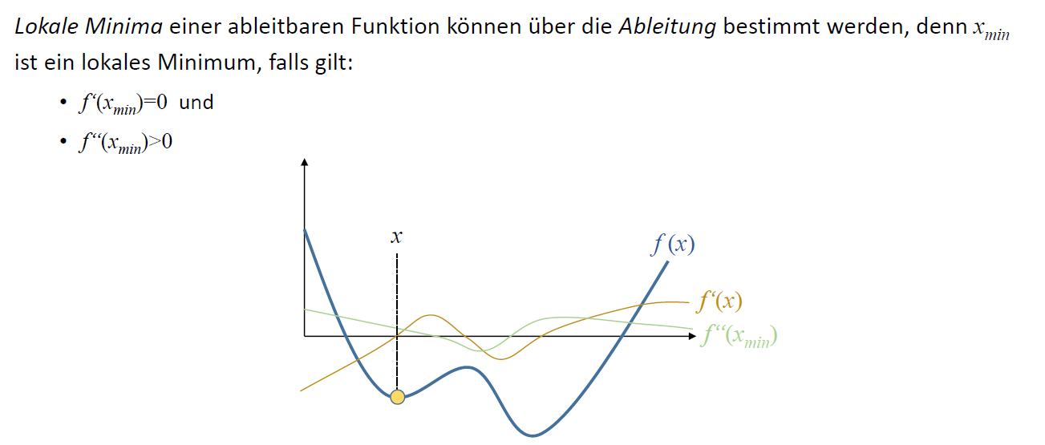

**B.2 Ist die gewichtete Summe a*f(x)+b*g(x) zweier konvexer Funktionen für beliebige a,b konvex? Begründen Sie ihre Antwort. (4 Punkte)**

**Ja, die gewichtete Summe zweiner konvexer Funktionen sind für beliebige a,b konvex, zumal das Additiongesetzt gilt.**

Wegen der Additionsgesetze gilt dies auch für beliebige gewichtete Summen von Vorder- und Hintergrund.

## C. Optimierung durch Gradientenabstieg und Funktionale (6 Punkte)

**C.1. Was versteht man unter der Lernrate eines Gradientenabstiegsverfahrens? (2 Punkte)**

𝑥𝑛+1= 𝑥𝑛−𝛼∙𝛻( 𝑥)

Der Parameter α ist die **Lernrate**. Das Ziel von diesem Parameter ist die Größe von Schritten bie Gradientenabstieg zu bestimmen. Das heißt, wenn die Lernrate zu klein ist, kann man beim Gradientenabstieg nur Schritt für Schritt sehr langsam dem lokalen oder globlen Minimul annähren. Wenn aber dieser Parameter zu groß ist, beinfüßt das die ganzen Verfahren so das führt zur Divergenz, weil es um das Minimum wiegt. Man muss ein Balance finden, weil zum Beispiel Lernrate sehr klein ist, ist die Ausführung des gangzes Verfahren sehr langsam.

**C.2. Berechnen Sie die Euler-Lagrange-Ableitung für das folgende Funktional: 𝐸(𝑓(𝐱))=∫(𝑓(𝐱)−𝑏(𝐱))2𝑑𝐱𝛺. (4 Punkte)**

## D. Aktive Konturen (8 Punkte)

**D.1 Welche drei Kriterien (zwei Modellterme, ein Datenterm) werden bei den Aktiven Konturen optimiert? (3 Punkte)**

**Modellterme:**

**- Glattheit**

**- Berechenbarheit**

**Datenterm**

* **Gradientenabweichungen**

**D.2 Geben Sie zwei Möglichkeiten an, bei Aktiven Konturen die Schrittweite zu definieren. (2 Punkte)**

* **Diskretisierung der Differentialgleichung**
* **Normalisierung der externen Kraft Fp =**

**D.3 Wozu wird bei Aktiven Konturen die Balloon Force verwendet? Wie ist sie definiert? (3 Punke)**

**Balloon Force wird als eine Lösungstrategie verwendet. Definition: zusätztliche Kräfte für geschlossene aktive Kontur, die Kontur auswärts oder inner „drives“. Das Verfahren findet eine sehr breite Anwendung in viele Bereiche von Medizin Bildverarbeitung Analyse, weil es sehr intuitive and effektive ist.** **Es ist bequem für den Benutzer, zumal es nicht nötig ist, die Aktiven Kontur nah genug an die gesuchte Kante platziert zu werden.**

## E. Level Set Segmentierung (15 Punkte)

**E.1. Welche Rolle spielt der Speed-Term bei der Front Propagation? (2 Punkte)**

Der Speed-Term steuer die ganzen Front Propagation.

**E.2 Bei Active Contour Without Edges (auch Chan-Vese-Modell genannt) können Vordergrund- und Hintergrundterm unterschiedlich gewichtet werden. Was wäre ein Grund für so eine unterschiedliche Gewichtung? (2 Punkte)**

**E.3 Was versteht man unter 2-Phasen-Level-Sets und wofür werden sie eingesetzt? (3 Punkte)**

**E.4 Wie lässt sich Wissen über die erwartete Form eines Segments in die Level-Set-Formulierung als Datenterm einbringen? Nennen Sie die einzelnen Schritte, die dazu notwendig sind. (4 Punkte)**

**E.5 Warum muss die Distanztransformation bei der Level Set Segmentierung regelmäßig neu initialisiert werden? Wie lässt sich die explizite Re-Initialisierung vermeiden? (4 Punkte)**